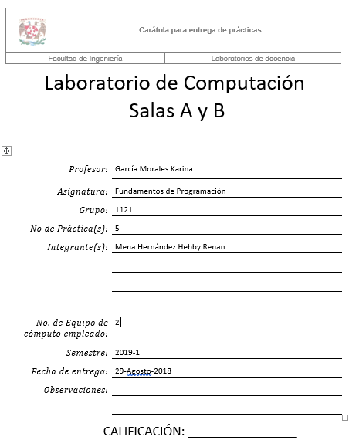

**Título de la práctica**

Guía práctica de estudio 05: Pseudocódigo

**Objetivo:**

Elaborar pseudocódigos que representen soluciones algorítmicas empleando la sintaxis y semántica adecuadas.

**Desarrollo de la práctica**

**¿Qué es presudocódigo?**

El pseudocódigo es una forma de escribir los pasos que va a realizar un programa de la forma más cercana al lenguaje de programación que vamos a utilizar posteriormente. Es como un falso lenguaje, pero en nuestro idioma, en el lenguaje humano y en español.

Puntos clave: Sangrías, Palabras reservadas, no hay numeración.

La palabra pseudocódigo formada por el prefijo “pseudo“, que según el diccionario de la RAE (Real Academia Española) significa “falso“, de ahí parte para que también sea conocido como “falso lenguaje”.

Dentro de la programación se basa en un lenguaje de programación real, donde se permite expresar las instrucciones en un lenguaje común (ejemplo: español, inglés u otro idioma) para facilitar la escritura y lectura, debido a que está en lenguaje común si requiere una modificación es fácil hacerla. La escritura sólo puede ser comprendida por el ser humano y no por la máquina, por ende, tampoco puede ejecutarla. La finalidad de un pseudocódigo es representar la solución a un algoritmo (problema) de la forma más detallada posible, utilizando acciones sucesivas. Según Analía Lanzillotta: “Considerado como un lenguaje falso el pseudocódigo, que es un lenguaje intermedio entre nuestro lenguaje y el de programación, debido a que quien lo utiliza se guía por una serie de normas, pero sin llegar a usar una estructura tan rígida como la del lenguaje de programación”.

En otras palabras, el pseudocódigo es un lenguaje simplificado entre el programador y la máquina, hecho por el programador en su propio idioma, para describir un algoritmo y poder comprender mejor la estructura de dicho programa, donde el lenguaje simplificado no puede ser compilado, ejecutado ni corrido por la máquina. Siendo una herramienta que se encuentra previa al lenguaje formal de programación.

**Características de pseudocódigo**

Inicio/Fin

Sangrías

Reservadas

No hay numeración

**Tipos de datos:**

ENTERO -> valor entero positivo y/o negativo

REAL -> valor con punto flotante y signo

BOOLEANO -> valor de dos estados: verdadero o falso.

Secuencial :

Leer: Declarar variables

Escribir: “Texto”

Operadores aritméticos:

Se tiene la posibilidad de utilizar operadores aritméticos y lógicos:

Operadores aritméticos: suma (+), resta (-), multiplicación (*), división real (/), división entera (div), módulo (mod), exponenciación (^), asignación (:=).

Operadores lógicos: igualdad (=), y-lógica o AND (&), o-lógica u OR (|), negación o NOT (!), relaciones de orden (<, >, <=, >=) y diferente (<>).

Estructura de control secuencial

Las estructuras de control secuenciales son las sentencias o declaraciones que se realizan una a continuación de otra en el orden en el que están escritas.

Pseudocódigo de sabores de helado en condicional múltiple

INICIO

x:ENTERO

ESCRIBIR:”Escoge tu helado de la siguiente lista:= 1:=chocolate;2:=mamey;3:=vainilla”

LEER:x

SELECCIONAR (x) EN

Caso 1 -->

ESCRIBIR “Chocolate”

Caso 2→

ESCRIBIR “mamey”

Caso 3→

ESCRIBIR “Vainilla”

Default

ESCRIBIR “Opción Inválida”

SIN SELECCIONAR

FIN

Funciones

Cuando la solución de un problema es muy compleja se suele ocupar el diseño descendente (divide y vencerás). Este diseño implica la división de un problema en varios subprocesos más sencillos que juntos forman la solución completa. A estos subprocesos se les llaman métodos o funciones.

Una función está constituida por un identificador de función (nombre), de cero a n parámetros de entrada y un valor de retorno:

INICIO

FUNC identificador (var:TipoDato,..., var:TipoDato) RET: TipoDato

[Acciones]

FIN FUNC

FIN

El identificador es el nombre con el que llama a la función. Las funciones pueden o no recibir algún(os) parámetro(s) (tipo(s) de dato(s)) como entrada; si la función recibe alguno se debe incluir entre los paréntesis. Todas las funciones pueden regresar un valor al final de su ejecución (el resultado).

Ejercicio de estructura

facultad:Reg

carreraAlumno: CADENA

noCuenta: REAL

nombreAlumno:CADENA

FIN REG

alu: REGfacultad

aluCiencias:REGfacultad

aluIng:REGfacultad

Es posible crear variables constantes con la palabra reservada CONST, la cual indica

que un identificador no cambia su valor durante todo el pseudocódigo. Las constantes

(por convención) se escriben con mayúsculas y se deben inicializar al momento de

declararse.

Notación de camello. Para nombrar variables y nombres de funciones se debe hacer

uso de la notación de camello.

En la notación de camello (llamada así porque parecen las jorobas de un camello) los

nombres de cada palabra empiezan con mayúscula y el resto se escribe con

minúsculas. Existen dos tipos de notaciones de camello: lower camel case que en la

cual la primera letra de la variable inicia con minúscula y upper camel case en la cual

todas las palabras inician con mayúscula. No se usan puntos ni guiones para separar

las palabras (a excepción de las constantes que utilizan guiones bajos). Además, para

saber el tipo de variable se recomienda utilizar un prefijo.

**Ejercicios de Tarea**

Analisis algoritmo diagrama de flujo pruebas de escristorio

1:Calculadora de dos números (/,*,-,+)

Diagrama de funciones

y completo

Análisis:

Entrada: 2 números (a,b) las funciones que se llamarán

Restricciones solo se ingresan números enteros.

Salida: Se imprimirá después de cada operación el resultado.

Algoritmo

1. Inicio
2. Declarar a y b : entero vsum: entero vres:entero vmul: entero||vdiv:real
3. “Ingresa valor de a y b
4. Leer el valor de a y b
5. Crear función para la suma, resta, multiplicación y división,
6. Llamar a la función suma y realizar operación.
7. Imprimir suma
8. Llamar a la función resta y realizar operación.
9. Imprimir resta
10. Llamar a la función multiplicación y realizar operación.
11. Imprimir la multiplicación
12. Llamar a la función división y realizar operación.
13. Imprimir la división
14. Fin

A:entero

B:entero

A:entero

B:entero

Entero

Entero

Vsum= A+B

Vres= A-B

Vdiv=fundiv(a,b)

Vdiv

Vmult

Vmult=funmult(a,b)

Vres

1

1

Vres=funres(a,b)

Vsum

Vsum=funsum(a,b)

A,B

A,B:Entero, vsum: entero vres: entero vmul: entero||vdiv: real

Vdiv= A/B

Vmult= A*B

A:entero

B:entero

Real

A:entero

B:entero

Entero

Pseudocódigo

INICIO

FUNC principal

A: ENTERO Vsum:ENTERO Vres:ENTERO Vmult:ENTERO Vdiv:REAL

B: ENTERO

ESCRIBIR “Dame dos números”

LEER a

LEER b

Vsum:=(a+b)

ESCRIBIR “+” Vsum

Vres:=(a-b)

ESCRIBIR “-“ Vres

Vmult:=(a*b)

ESCRIBIR “*” Vmult

Vdiv:=(a/b)

Escribir “/” Vdiv

FIN FUNC

FIN

INICIO

**Función de suma

FUNSUM (a:ENTERO, b:ENTERO) RET:ENTERO

Vsum:ENTERO

Vsum:=a+b

RET Vsum

FIN FUNC

FIN

INICIO

**Función de RESTA

FUNSUM (a:ENTERO, b:ENTERO) RET:ENTERO

Vres:ENTERO

Vres:=a-b

RET Vres

FIN FUNC

FIN

INICIO

**Función de multiplicación

FUNSUM (a:ENTERO, b:ENTERO) RET:ENTERO

Vmult:ENTERO

Vmult:=a*b

RET Vmult

FIN FUNC

FIN

INICIO

**Función de división

FUNSUM (a:ENTERO, b:ENTERO) RET:ENTERO

Vdiv:REAL

Vdiv:=a/b

RET Vdiv

FIN FUNC

FIN

Pruebas de escritorio

1 Calculadora

|  |  |  |  |  |  |  |
| --- | --- | --- | --- | --- | --- | --- |
| Iteración | A | B | La Salida + | - | * | / |
| 1 | 5 | 2 | 7 | 3 | 10 | 2.5 |
| 2 | 3 | 1 | 4 | 2 | 3 | 3 |
| 3 | 8 | 4 | 12 | 4 | 32 | 2 |

2 Menú de deportes

Análisis: Una variable donde el usuario ingresará su preferencia, las opciones del menú.

Restricciones: solo 3 opciones

Salida: La elección de deporte

Algoritmo:

1. Inicio
2. Dar el menú con a=football, b=basketball, c=baseball.
3. Leer x
4. Abrir condicional múltiple.
5. Desplegar las opciones
6. Fin

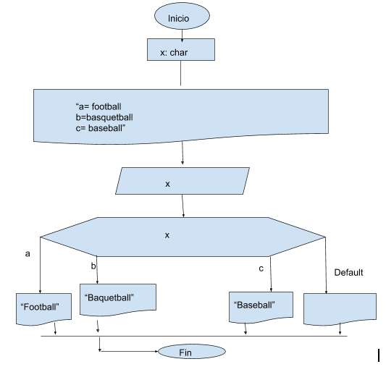

Pseudocódigo

INICIO

x:CARACTER

ESCRIBIR:”Escoge tu helado de la siguiente lista:= a:=”football”;b:=”Baquetball”;c:=”Baseball”

LEER:x

SELECCIONAR (x) EN

Caso 1 -->

ESCRIBIR “football”

Caso 2→

ESCRIBIR “Baquetbal”

Caso 3→

ESCRIBIR “Baseball”

Default

ESCRIBIR “Opción Inválida”

SIN SELECCIONAR

FIN

2 Menú

|  |  |  |
| --- | --- | --- |
| Iteración | X | Salida |
| 1 | A | Football |
| 2 | B | Baketball |
| 3 | C | Baseball |

Prueba de escritorio al final

3 Tablas de multiplicar del 1-10, el usuario proporciona el valor a calcular

Análisis

Entrada: Se dará el número de la tabla a multiplicar.  
Restricciones: del 1-10  
Salida: La tabla de multiplicar

Algoritmo

1. Inicio
2. Declarar t, x,r como entero

t.x.r : entero

t

r= t*x

t “*”x “=”r

1. “Dame el valor deseado a

multiplicar”

1. Leer t
2. Para x=1; x<=10, x++ hacer si

no ir a fin

1. Multiplicar r= t*x
2. Imprimir t “*”x “=”r
3. Fin para

x=1; x<=10, x++

1. Fin proceso

Pseudocódigo

INICIO

t:ENTERO

x:ENTERO

R:ENTERO

ESCRIBIR “Dame el valor deseado a multiplicar”

LEER t

PARA x=1; x<=10, x++

R=t*x

ESCRIBIR t “*” x “=” R

FIN PARA

FIN

3 Tabla de multiplicar

|  |  |  |  |
| --- | --- | --- | --- |
| Iteración | T | X | Salida R |
| 1 | 2 | 1 | 2 ”*” 1 ”=” 2 |
| 2 | 3 | 3 | 3 ”*” 3 ”=” 9 |
| 3 | 4 | 5 | 4 ”*” 5 ”=” 20 |

**Conclusiones**

La práctica del tema de Pseudocódigo nos lleva a utilizar todo lo aprendido de la materia eso hacer que reforcemos los conocimientos ya adquiridos y repasemos de manera óptima y práctica con el fin de el día que lleguemos a utilizar una aplicación con un lenguaje de programación verdadero hacerlo de manera óptima y con más facilidad viéndolo de una manera más amigable.  
Del mismo modo siento que hubiera sido útil trabajar con un programa de pseudocódigos para olvidarnos un poco del papel y llevar a la práctica todo lo que hemos aprendido hasta el momento.

El saber utilizar correctamente el pseudocódigo nos ayudará para entender más y reafirmar que los diagramas de flujos realizados son correctos.

El implemento de las nuevas enseñanzas en clase llevándolas a la práctica en el laboratorio es la mejor forma de recordar esos aprendizajes y no olvidarlos.

**Bibliografía**

Metodología de la programación. Osvaldo Cairó, tercera edición, México D.F.,

Alfaomega 2005

Metodología de la programación a través de pseudocódigo. Miguel Ángel Rodríguez

Almeida, primera edición, McGraw Hill